# МИНИСТЕРСТВО ЦИФРОВОГО РАЗВИТИЯ СВЯЗИ И МАССОВЫХ КОММУНИКАЦИЙ

# Ордена Трудового Красного Знамени

# Федеральное государственное бюджетное образовательное учреждение высшего образования

# «Московский технический университет связи и информатики»

# Кафедра «Математическая кибернетика и информационные технологии»

# Отчет по лабораторной работе

# по дисциплине «Введение в информационные технологии» на тему:

# Лабораторная работа №10: Основы выборки SQL

# 

# Выполнил: студент группы БПИ2403

# Иванов Никита

# Проверил:

Москва

2025

1. Создайте дополнительную таблицу “Сотрудник” выполнив следующую команду:

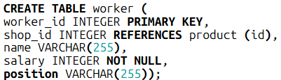

1. Внесите в таблицу данные:

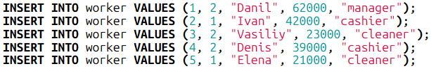

1. К таблицам напишите запросы операциями группировки и сортировки. Также реализуйте запросы с использованием агрегатных функций для таблицы “Сотрудник”: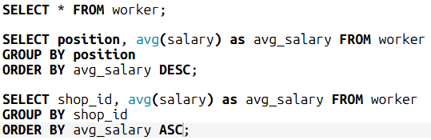

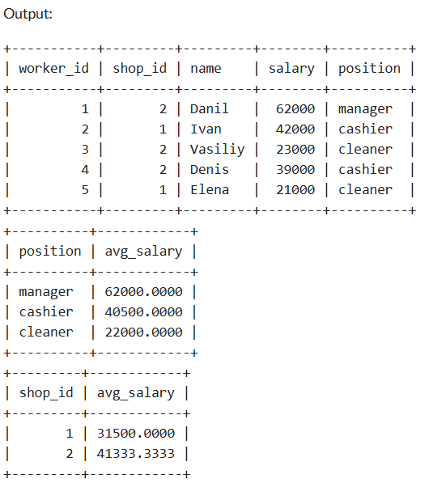

**Вывод:** Я разобрал: основные команды сортировки, команды выборки и агрегатные функции SQL и применил их на практике.